Тема: ГЕОГРАФІЯ НОВОГО ЧАСУ. СУЧАСНІ ГЕОГРАФІЧНІ ДОСЛІДЖЕННЯ. Кругосвітні експедиції (Дж.Кук, І.Крузенштерн і Ю.Лисянський).
Велике значення для розвитку географії та освоєння нашої планети мали перші навколосвітні подорожі. Вони остаточно переконали людство, в наступних фактах. По-перше, форма Землі – куля. По-друге, якщо з одного океану можна потрапити в іншій, то всі вони пов’язані між собою, й існує єдиний Світовий океан. По-третє, на нашій планеті більшу частину поверхні займає океан, а не суходіл, як вважали в давні час.
Подорожі Джейса Кука
Людиною, яка керувала за своє життя трьома навколосвітніми подорожами був видатний англійський мореплавець, освічений й хоробрий моряк, перший полярний мандрівник, капітан вищого рангу, член Королівського суспільства, син простого батрака Джеймс Кук.
Експедиції Джеймса Кука. У ХVІІІ ст. невідомий материк Південної півкулі шукав й англієць Джеймс Кук. Він здійснив три навколосвітні плавання.
Під час першого (1768–1771 рр.) його експедиція в 1770 р. дісталася Австралії. Дж. Кук по суті вдруге її відкрив після голландців, які приховували відомості про цей материк. Він ретельно позначив на карті десятки відкритих островів, заток і мисів. Проте результати своєї експедиції оцінив скромно: "Відкриття, зроблені під час цього плавання, не можна назвати великими”. Така стриманість пояснювалася тим, що він не знайшов невідомого материка на півдні.
Під час другого плавання (1772–1775 рр.) у Південній півкулі вітрильники Дж. Кука зайшли дуже далеко на південь. Та подальший шлях їм заступила суцільна крига. Кораблі повернули назад. Через кілька місяців було ще дві спроби пробитися далі на південь. Проте навіть "сталевий капітан” змушений був знову повернути. Затято шукаючи легендарну Південну Землю, Кук вирішив, що відкрити її неможливо.
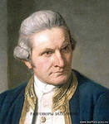
Метою третьої подорожі (1776-1779 рр.) став пошук шляху в обхід Північної Америки морем з півночі. Проте крайня Північ, як і Південь на протилежному боці планети, зустріла мореплавців крижаним холодом і штормами. Боячись потрапити в льодову пастку, Кук відступив. Під час зимівлі на Гавайських островах він загинув у сутичці з тубільцями.
Внесок Джеймса Кука в дослідження планети великий. Він наніс на карту обриси Тихого океану й численні острови. Його кораблі наблизилися майже впритул до невідомого материка на півдні. Відкрити Антарктиду йому завадила лише крига. Через 40 років це зроблять інші відважні мореплавці.

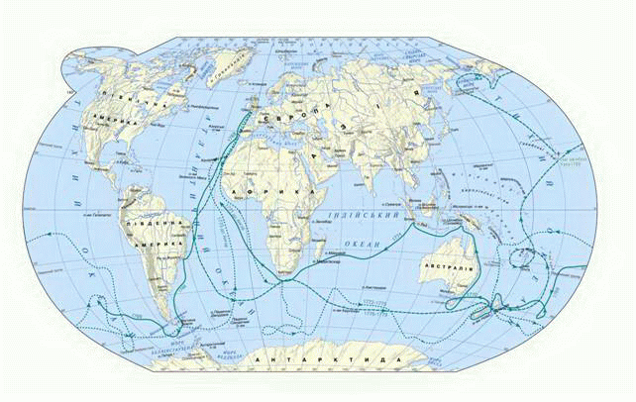

Мал. Маршрути плавань Джеймса Кука (1728–1779 рр.

Експедиція І. Крузенштерна і Ю. Лисянського. Першими з громадян Росії, хто здійснив подорож навколо світу, були Іван Крузенштерн і ЮрійЛисянський. У 1803 р. вони вирушили з Балтійського моря на шлюпах "Надія” і "Нева”. Пройшли Північне море, вийшли в Атлантичний океан і взяли курс на південь довкола Африки. Далі маршрут проліг уздовж берегів Азії через Тихий океан до Південної Америки. Обігнувши її з півдня, Атлантичним океаном І. Крузенштерн і Ю. Лисянський в 1806 р. благополучно повернулися додому
І. Крузенштерн і Ю. Лисянський відкрили й описали невідомі острови. Вони склали докладні карти північної частини Тихого океану та прилеглих узбереж Азії і Північної Америки. Після завершення експедиції мореплавці блискуче описали свої плавання.
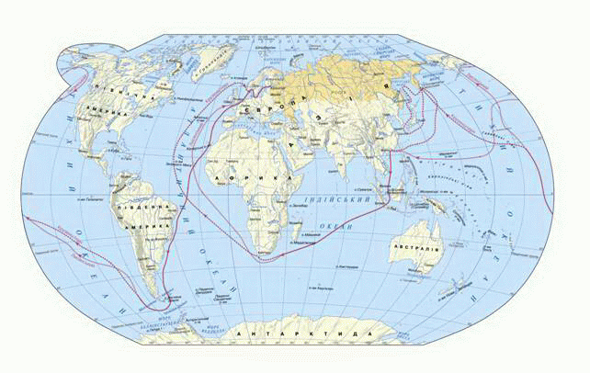

Мал. Маршрут плавання І. Крузенштерна і Ю. Лисянського

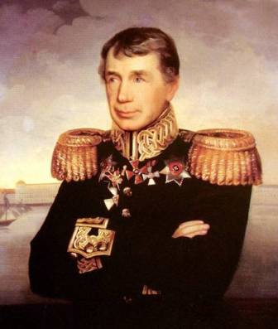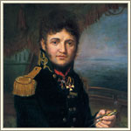
І. Крузенштерн Ю. Лисянський
- Використана література: http://osvita.ua/vnz/reports/econom_history/24518/
- http://school.xvatit.com/index.php?title=%D0%93%D0%B5%D0%BE%D0%B3%D1%80%D0%B0%D1%84%D1%96%D1%8F_6_%D0%BA%D0%BB%D0%B0%D1%81._%D0%9F%D0%BE%D0%B2%D0%BD%D1%96_%D1%83%D1%80%D0%BE%D0%BA%D0%B8.

